 | Votre contact : ---  Votre référence : Produit du site - 2024 | cotation@zen-fr.com  02.53.35.70.10
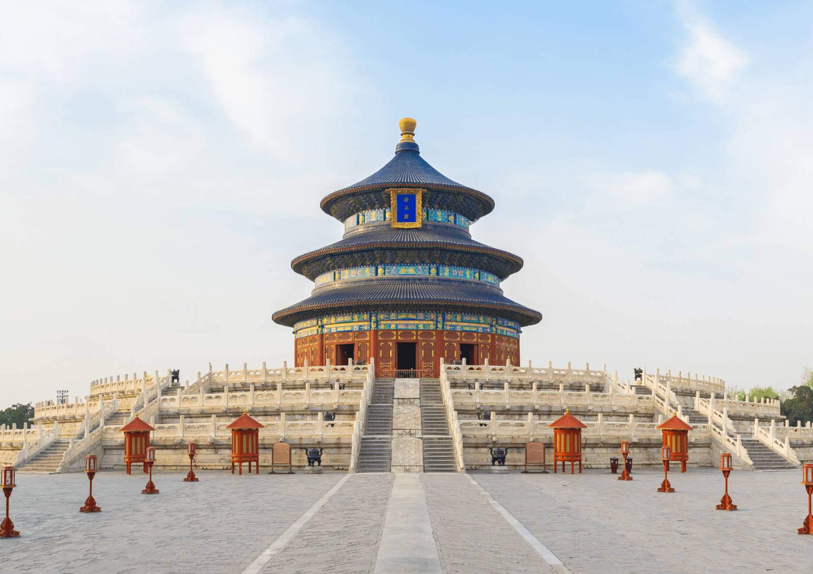

L'ESSENTIEL DE LA CHINE
10 jours / 08 nuits

Territoire gigantesque chargé de 4000 ans d’histoire tumultueuse, la Chine déploie une multitude de facettes qui en font une destination inépuisable de rencontres et de découvertes. Rurale et urbaine, la Chine offre des décors de rizière époustouflants, des déserts infinis, des villages centenaires, des chefs-d’œuvre architecturaux et des mégalopoles effervescentes d’une beauté à la fois intrigante et captivante. Antique et moderne, le pays abrite, avec une dualité saisissante, traditions millénaires et innovations futuristes, héritages idéologiques et élans d’émancipation. L’Empire du Milieu vous invite à plusieurs voyages pour entrevoir tous ses trésors et saisir la complexité de ce merveilleux pays continent.
LES ETAPES

Jour 01 : Paris  Pékin

Jour 02 : Pékin

Jour 03 : Pékin

Jour 04 : Pékin / Grande Muraille / Pékin

Jour 05 : Pékin

Jour 06 : Pékin  Xian

Jour 07 : Xian  Shanghai

Jour 08 : Shanghai

Jour 09 : Shanghai / Tongli / Suzhou / Shanghai

Jour 10 : Shanghai  Paris

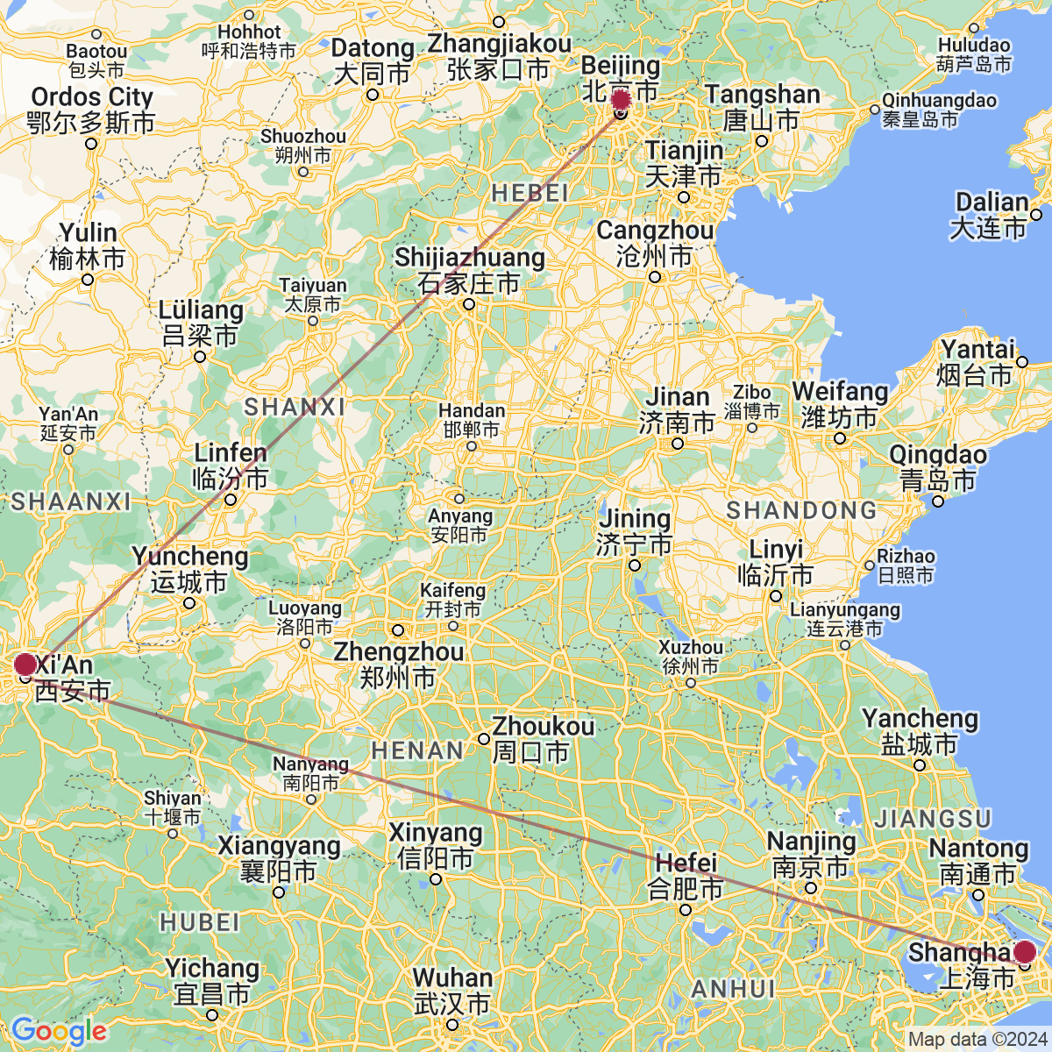

le programme

Jour 01 : Paris  Pékin

À l’aéroport de Paris CDG, vous procéderez aux formalités d’enregistrement et d’embarquement.
Envol à destination de Pékin.
Toutes prestations à bord.

Jour 02 : Pékin

Arrivée à Pékin. Accueil par votre guide local francophone et transfert à l’hôtel pour votre installation.
Fin de journée libre.
Dîner libre. Nuit à l’hôtel.

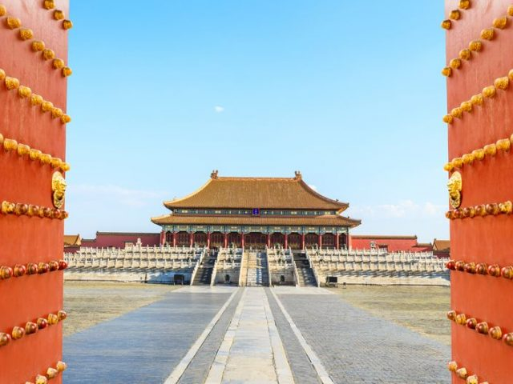
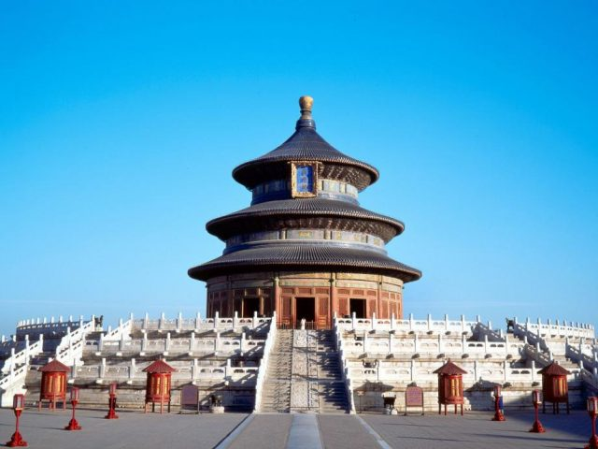

Jour 03 : Pékin

Petit déjeuner à l’hôtel.
Départ à la découverte de la célèbre et immense place Tiananmen, plus grande place publique du monde.
Au centre de la Place se trouve le Mausolée du président Mao qui fait face à la Porte de la Paix Céleste de la Cité Interdite. C’est de la porte de la Paix céleste, entrée sud de la Cité Interdite, que Mao proclama la république populaire de Chine.
Visite de la légendaire Cité Interdite, résidence des 24 empereurs de la dynastie des Ming et des Qing.
La Cité Interdite est entourée par une muraille de 7 m de hauteur, mesurant 1000 m du Nord au Sud et de 786 m d’Est en Ouest. Elle compte plus de 900 salles dont 6 constructions importantes.
Déjeuner libre.
Vous partirez ensuite à la découverte des hutongs de Pékin. Traversant Pékin au sein du deuxième périphérique, les hutongs se rejoignent dans un immense et enchanteur dédale d’habitations d’un étage et de maisons historiques avec cour.
Balade en cyclo-pousse le long du lac et des allées pour découvrir la vie conventionnelle de Pékin. Retour à l’hôtel.
Dîner libre. Nuit à l’hôtel.

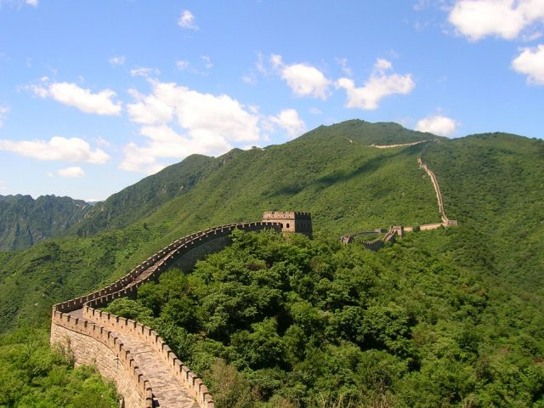
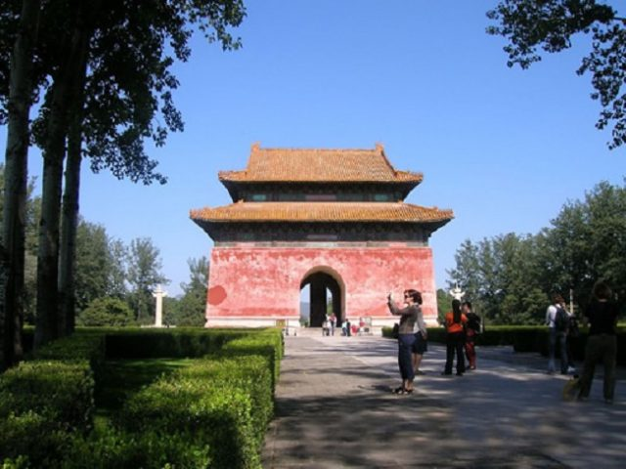

Jour 04 : Pékin / Grande Muraille / Pékin

Petit-déjeuner à l’hôtel.
Ce matin, départ à la découverte de la Grande Muraille sur le site de Mutianyu (2 heures de route). Montée et descente à pied.
Elle serait, dit-on, la seule réalisation humaine visible à l’œil nu depuis la lune. Elle ondule comme l’échine d’un dragon sur quelques 6000 km. Les toutes premières étapes de la construction de la Muraille remontent au 5ème siècle avant notre ère, mais le tracé définitif fut arrêté vers 220 av. J.C. par le premier empereur de Chine, Qin Shi Huangdi, qui fit relier les anciennes fortifications érigées à l’époque des Royaumes combattants et les étendit vers le nord afin de repousser les assauts de nomades. Cette grande muraille qui date des Qin a été édifiée pour protéger la Chine des invasions barbares mais fut laissée à l’abandon jusqu’à l’arrivée des Ming, qui la restaurèrent.
Déjeuner libre.
Poursuite avec une balade le long de la voie sacrée, aussi appelée « voie des esprits », longue de 7 km et menant aux tombeaux.
Visite du tombeau Changling, celui de l’empereur Yongle et de son épouse l’impératrice Xu.
Occupant une surface de 120000 m², la construction a duré 18 ans et fut terminée en 1427. D’après les archives historiques, seize concubines impériales furent enterrées vivantes pour accompagner leur empereur dans l’au-delà. L’ensemble est composé de trois cours entourées par une enceinte. Le devant est carré et l’arrière rond pour représenter la terre et le ciel.
Retour par la route à Pékin.
Dîner libre. Nuit à l’hôtel.

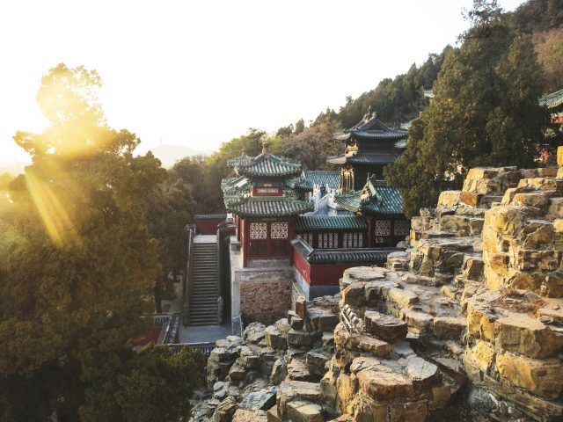
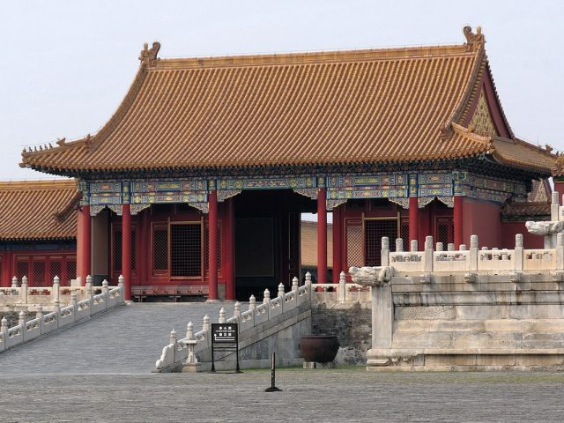

Jour 05 : Pékin

Petit déjeuner à l’hôtel.
Ce matin, départ pour la visite du temple du ciel, exemple parfait de l’architecture Ming.
Le temple du ciel est le lieu où les empereurs Ming et Qing venaient célébrer les rites et sacrifices pour rendre hommage au Ciel et l’implorer de donner de bonne récoltes. Son organisation est liée à la cosmologie chinoise dont l’équilibre reposait sur l’empereur par son attitude et le respect des rites. Les couleurs, les formes, les sons et la position des édifices représentent cette conception assez complexe de l’univers.
Découverte du temple des lamas, temple bouddhiste tibétain le plus important en dehors du Tibet.
Déjeuner libre.
Dans l’après-midi, visite du palais d’été et ses magnifiques jardins impériaux avec un immense parc occupé en partie par le lac Kunming.
En quête d’une résidence d’été, l’impératrice douairière, Cixi, fit restaurer à grands frais un ancien palais à une vingtaine de kilomètres de Pékin. Le lac de Kunming avec le pont aux dix-sept arches, la colline de la Longévité millénaire, le Bateau de marbre, les longues galeries couvertes et décorées de fines peintures…
Retour à l’hôtel.
Dîner libre. Nuit à l’hôtel.

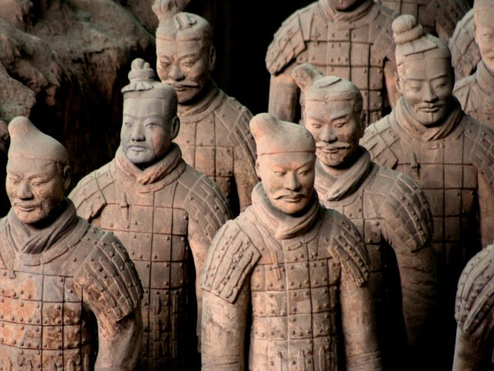
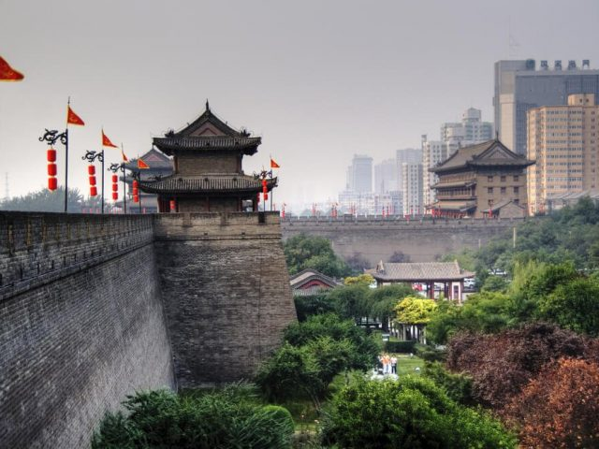

Jour 06 : Pékin  Xian

Petit déjeuner à l’hôtel.
Ce matin, transfert à la gare de Pékin pour prendre le TGV à destination de Xian.
Arrivée à Xian. Accueil par votre guide local francophone et transfert en ville.
Aujourd’hui, Xian demeure l’une des attractions majeures du pays. En dehors de l’Armée enterrée des soldats de terre cuite, la ville et ses alentours abritent un nombre impressionnant de vestiges historiques. L’influence islamique imprègne la cité d’une touche d’exotisme, rarement perceptible dans les villes chinoises situées plus à l’est.
Visite de la Place de la Cloche et du Tambour.
Balade dans le quartier musulman, quartier commerçant très animé et visite de la mosquée.
Installation à l’hôtel.
Repas libres. Nuit à l’hôtel.

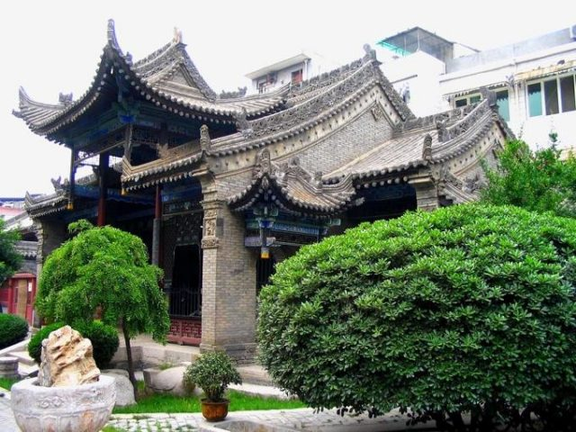
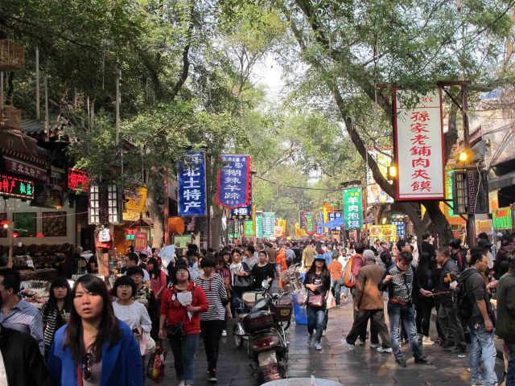

Jour 07 : Xian  Shanghai

Petit déjeuner à l’hôtel.
Matinée consacrée à la découverte de l’Armée en Terre Cuite.
Incroyablement bien conservée, cette armée souterraine de 6 000 guerriers et chevaux de terre cuite grandeur nature, fait face à l’Est, en formation de combat. Chaque visage possède sa propre morphologie et expression. Le corps et les membres sont disposés selon des règles strictes, et nombre de statues tenaient à l’origine de véritables armes. Vieille de plus de 2000 ans, cette armée fut découverte en 1974 par des paysans.
Déjeuner libre.
Dans l’après-midi, visite de la Grande Pagode de l’Oie Sauvage, important édifice bouddhiste construit entre 707 et 709 sous la dynastie des Tang.
Transfert à l’aéroport de Xian pour votre vol vers Shanghai.
Arrivée à Shanghai. Accueil par votre guide local francophone et transfert à l’hôtel. Installation.
Shanghai signifie « la ville au-dessus de la mer ». Mégapole dévoreuse d’espace et de temps, elle rêve d’être aussi riche qu’Hong Kong, aussi propre que Singapour, aussi dynamique que Taipei et peut être aussi grande que Tokyo. Contrairement à Beijing ou Nanjing, vieilles villes chinoises au passé prestigieux, Shanghai n’a pas une histoire qui se perd dans la nuit des temps. Pas de fonction impériale, philosophique ou guerrière dans le patrimoine génétique de cette cité portuaire. Jusqu’au 18ème siècle, ce n’était qu’un modeste village de pêcheurs sur la rivière Huang Pu, un affluent du puissant Yangtsé.
Dîner libre. Nuit à l’hôtel.

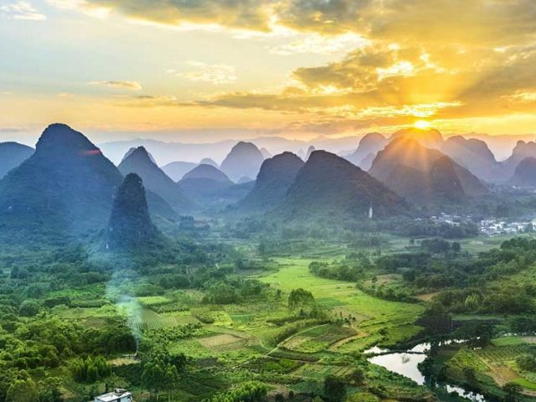
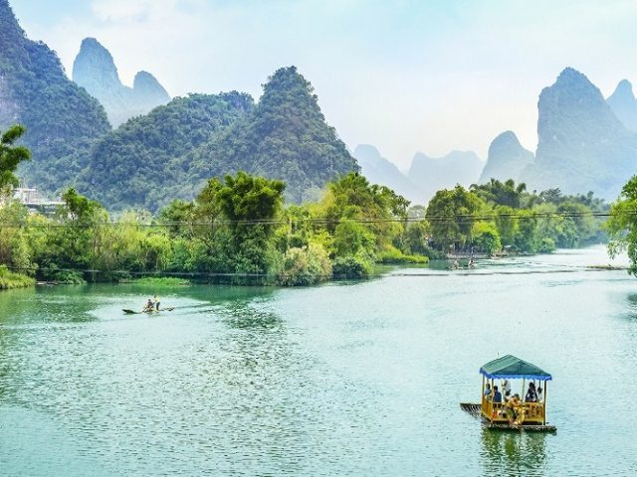

Jour 08 : Shanghai

Petit déjeuner à l’hôtel.
Débutez par la découverte du jardin du Mandarin Yu.
C’est tout l’art paysager que vous pourrez apprécier à travers ce jardin de deux hectares merveilleusement ordonnancé et vieux de 400 ans. La création de ce célèbre jardin, situé au cœur de la vieille ville, remonte au XVIème siècle. Les pavillons, les rochers artificiels, les eaux, les galeries en zigzag et les murs dragon ont incarné la quintessence des architectures des époques Ming et des Qing, plus de 40 sites pittoresques captivants.
Balade dans la vieille ville, retraçant la vie quotidienne de la Chine avant la modernisation, et faisant ainsi revivre le passé de Shanghai.
Déjeuner libre.
Visite ensuite du Musée de Shanghai, le plus réussi des musées chinois, offrant un parcours très pédagogique sur trois étages, autour des bronzes archaïques, de la céramique, de la sculpture, de la peinture et de la calligraphie. 120000 objets sont répartis dans les 11 galeries du musée sur 40000 m². Il a ouvert ses portes en 1952 dans un autre quartier de la ville avant de déménager sur la Place du Peuple.
Temps libre pour flâner dans la rue Nankin, l’artère la plus commerçante de Shanghai, une vitrine du luxe international également surnommée les “Champs Elysées de Shanghai”.
Promenade sur le Bund, grande avenue au bord du fleuve Huang Pu et faisant face au quartier d’affaires du Pudong.
Retour à l’hôtel.
Dîner libre. Nuit à l’hôtel.

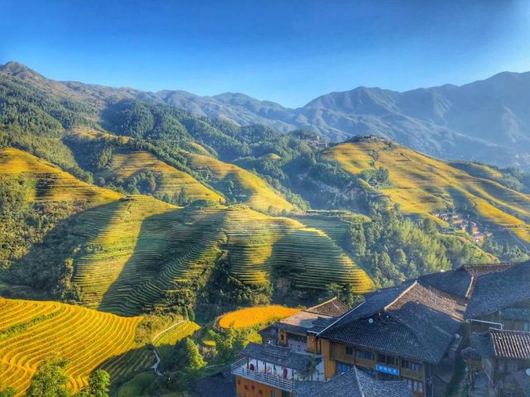
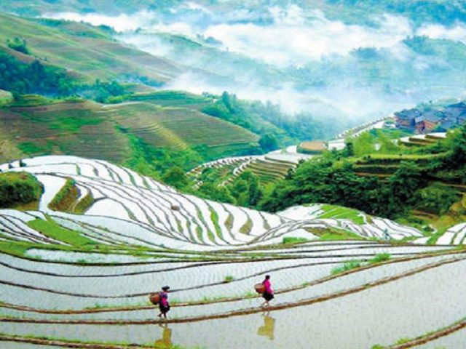

Jour 09 : Shanghai / Tongli / Suzhou / Shanghai

Petit déjeuner à l’hôtel.
Route en direction de Tongli.
Bâtie sur les rives du lac Taihu et sur le passage du Grand Canal, Tongli est entourée d’eau et parcourue par des canaux sur lesquels on dénombre 49 ponts de formes différentes. Cette petite ville est une des mieux préservées parmi les anciennes construites autour de lacs et canaux.
A votre arrivée, visite du jardin de Tuisi avant de profiter d’une balade en barque sur les canaux. Cette petite croisière vous aidera à comprendre pourquoi Marco Polo a comparé cette ville à la Venise orientale.
Déjeuner libre.
À Suzhou, découverte du jardin du maître des filets, le plus petit mais aussi le plus beau. Dans cet espace réduit, s’unissent étangs, pavillons, rochers, ponts et végétation à la perfection. C’est un véritable chef d’œuvre de l’art paysager classique chinois qui emmènent le promeneur dans un voyageur hors du temps.
Temps libre dans le vieux quartier de Pingjiang.
Retour à Shanghai.
Dîner libre. Nuit à l’hôtel.

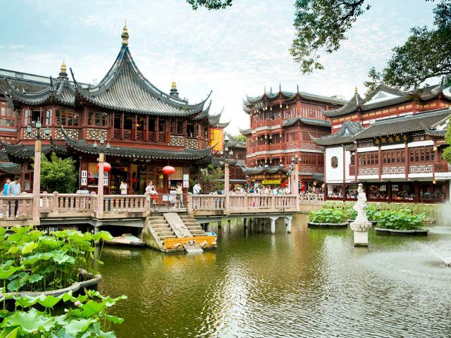
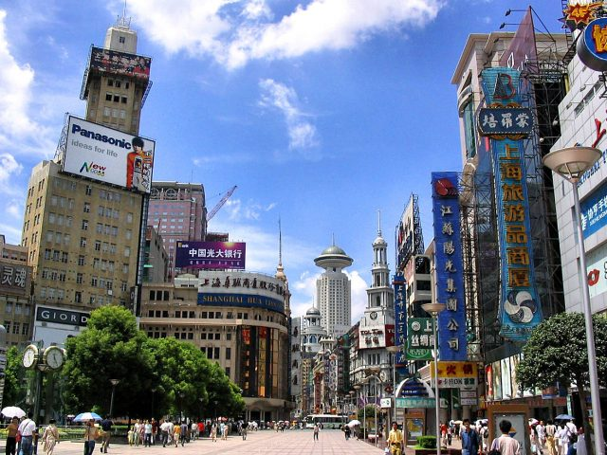

Jour 10 : Shanghai  Paris

Petit déjeuner à l’hôtel.
Transfert à l’aéroport de Shanghai, où vous procéderez aux formalités d’enregistrement et d’embarquement pour votre vol retour.
Envol à destination de Paris CDG. Toutes prestations à bord.
Arrivée à Paris CDG.
Fin de nos services

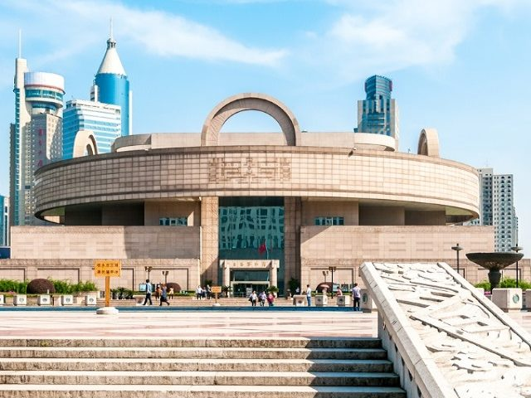
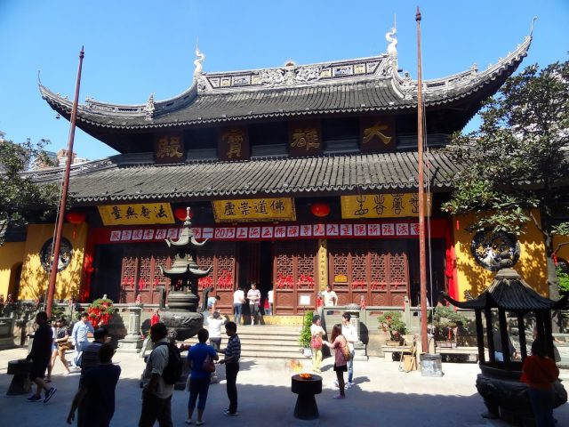

hôtels NORMES LOCALES (ou similaires)

VILLE | HOTEL | TYPE DE CHAMBRE
PEKIN | Novotel Beijing Xin Qiao 4* | Chambre Superior
XIAN | Aurum International Hotel 4* | Chambre Superior
SHANGHAI | Ocean Hotel 4* | Chambre Standard

devis n°Produit du site - 2024

A l'attention de Madame, Monsieur
Devis réalisé le : 13/03/2024
Date d'option aérienne : Pas d'option posée. Afin de poser une option sur les vols, gratuite et sans engagement, nous avons besoin des noms et prénoms de chaque participant, tels qu’ils apparaissent sur les passeports.
Devis « L'ESSENTIEL DE LA CHINE »
1 EUR = 7,70 CNY
Prix par personne | Nb de personnes
3 455 € | 2

Ces tarifs sont nets par personne sous réserve de disponibilité au moment de la réservation.
- nos prix comprennent :
– Les vols internationaux réguliers Paris CDG / Pékin et Shanghai / Paris CDG sur la compagnie KLM, via Amsterdam (en classe économique)
– Le vol domestique régulier Xian / Shanghai sur compagnie régulière (en classe économique)
– Les taxes aériennes
– Le trajet Pékin / Xian en TGV
– Tous les transferts et le transport en véhicule privatif climatisé avec chauffeur
– Les services de guides locaux francophones, lors des visites prévues
– L’hébergement en chambre double, dans des hôtels de catégorie supérieure 4* (normes locales), avec les petits déjeuners
– Toutes les visites, entrées et excursions mentionnées dans le programme
– Les taxes locales et frais de services dans les hôtels et restaurants
– L’assistance de nos correspondants locaux sur place
- NOS PRIX NE COMPRENNENT PAS :
– Le supplément chambre individuelle
– Tous les déjeuners et dîners
– Les boissons lors des déjeuners et dîners
– L’attribution des sièges sur les vols internationaux et domestiques (en fonction des compagnies aériennes)
– Les pourboires (guides, chauffeurs, porteurs…)
– Les dépenses à caractère personnel
– Les assurances

